Spontane taalanalyse

Prent 1
Letterlijke uiting kind (niet in te vullen als je voor mondelinge analyse kiest):
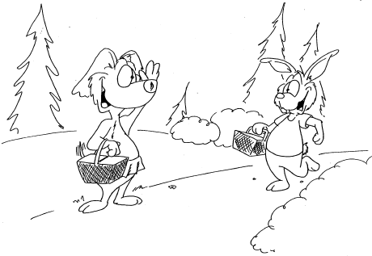
Nederlandse vertaling:

Opmerkingen:
- uitspraak:

- woordenschat:

- morfologie:

- zinsbouw:

Prent 2
Letterlijke uiting kind (niet in te vullen als je voor mondelinge analyse kiest):

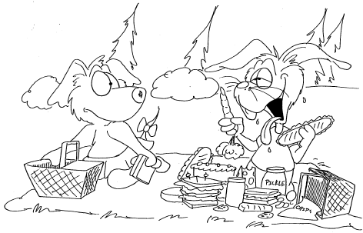
Nederlandse vertaling:

Opmerkingen:
- uitspraak:

- woordenschat:

- morfologie:

- zinsbouw:

Prent 3
Letterlijke uiting kind (niet in te vullen als je voor mondelinge analyse kiest):
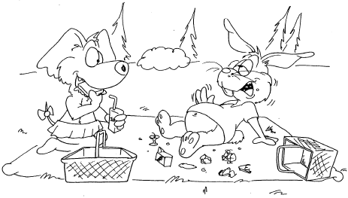
Nederlandse vertaling:

Opmerkingen:
- uitspraak:

- woordenschat:

- morfologie:

- zinsbouw:

Prent 4
Letterlijke uiting kind (niet in te vullen als je voor mondelinge analyse kiest):
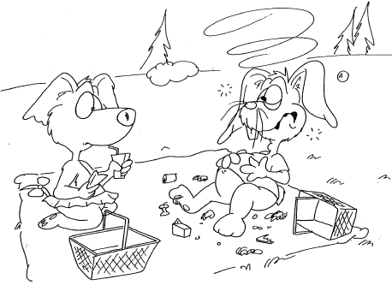
Nederlandse vertaling:

Opmerkingen:
- uitspraak:

- woordenschat:

- morfologie:

- zinsbouw:

Prent 5
Letterlijke uiting kind (niet in te vullen als je voor mondelinge analyse kiest):
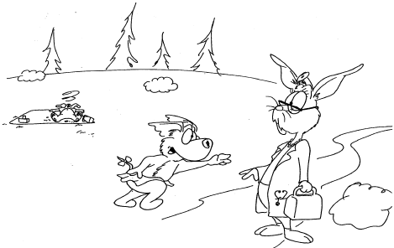
Nederlandse vertaling:

Opmerkingen:
- uitspraak:

- woordenschat:

- morfologie:

- zinsbouw:

Prent 6
Letterlijke uiting kind (niet in te vullen als je voor mondelinge analyse kiest):
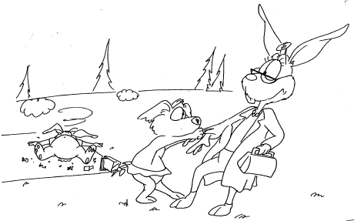
Nederlandse vertaling:

Opmerkingen:
- uitspraak:

- woordenschat:

- morfologie:

- zinsbouw:

Prent 7
Letterlijke uiting kind (niet in te vullen als je voor mondelinge analyse kiest):
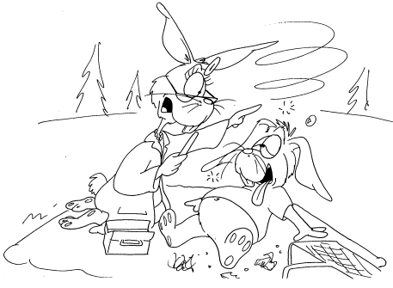
Nederlandse vertaling:

Opmerkingen:
- uitspraak:

- woordenschat:

- morfologie:

- zinsbouw:

Prent 8
Letterlijke uiting kind (niet in te vullen als je voor mondelinge analyse kiest):
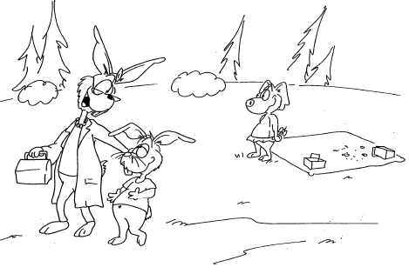
Nederlandse vertaling:

Opmerkingen:
- uitspraak:

- woordenschat:

- morfologie:

- zinsbouw:

Micro-analyse
Type-token ratio:

Gemiddelde uitingslengte in woorden:

Morfosyntactische accuratesse: (zie hierboven)

Syntactische complexiteit:

Macro-analyse
Informatie over de personages en setting:

Initiërende gebeurtenis:

Interne respons:

Expliciet doel of plan:

Pogingen:

Resultaat van het verhaal of consequenties:

Reactie van personages:

